АДМИНИСТРАЦИЯ СЕЛИВАНОВСКОГО РАЙОНА
УПРАВЛЕНИЕ ОБРАЗОВАНИЯ

П Р И К А 3

от 10 февраля 2016 года № 76

Об итогах муниципального этапа
областного фестиваля «Хоровод дружбы»
детского областного общественного
движения «Созвездие льва»

Во исполнение приказа управления образования администрации района от 08.12.2015 № 692 «О проведении муниципального этапа областного фестиваля «Хоровод дружбы» детского областного общественного движения «Созвездие льва», в целях поддержки детского общественного объединения «Рассвет» в период с 11 ноября по 23 декабря 2015 года районный фестиваль «Хоровод дружбы» среди школьных детских общественных объединений, входящих в состав районного детского общественного объединения «Рассвет» (далее - Конкурс).
В Конкурсе приняли участие 4 школьных детских общественных объединения: «Школьная планета Я и МЫ», МОУ «Красногорбатская СОШ», «Белый парус» МОУ Волосатовской СОШ, «Мы» МОУ Новлянской СОШ, «Республика Триэр» МОУ «Малышевская СОШ» и совет РДОО «Рассвет».
На Конкурс было представлены: кукольное представление, вокальное произведение, сопровождающееся видеорядом, стихотворения, презентации, видеоролики национальной тематики фестиваля.
Жюри отметило глубину, целостность, объем и зрелищность представленных материалов.
Рассмотрев работы, представленные в оргкомитет Конкурса, и руководствуясь Положением о Конкурсе, п р и к а з ы в а ю:

1. Утвердить итоги Конкурса согласно приложению.
2. Наградить победителей и призёров Конкурса Грамотами управления образования администрации Селивановского района.
3. Руководителям образовательных организаций рассмотреть возможность поощрения педагогов, подготовивших победителей и призёров Конкурса.
4. Работы победителей и призёров отправить на областной этап Конкурса.
5. Главному специалисту, эксперту МУ «ЦБУ и МР системы образования» Грибковой О.Н.:
5.1. Разместить информацию об итогах Конкурса на сайте управления образования администрации района.
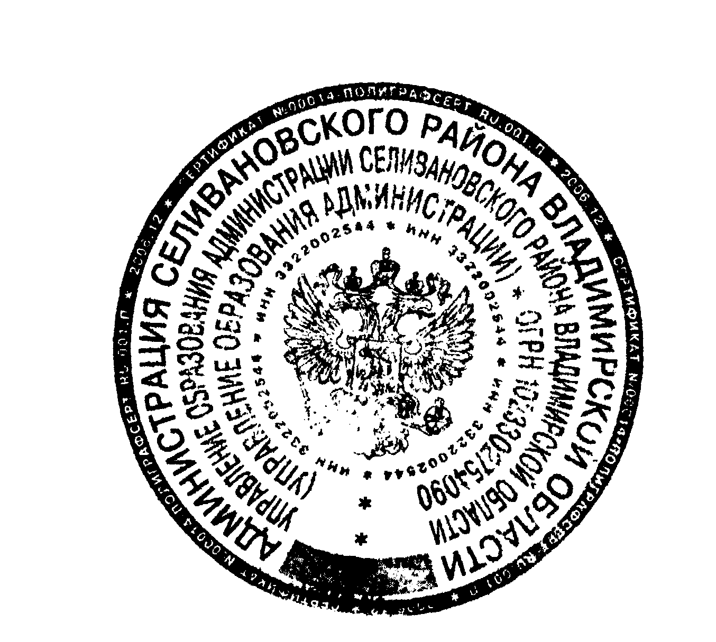5.2. Довести итоги Конкурса до сведения руководителей образовательных организаций.
6. Контроль за исполнением настоящего приказа оставляю за собой.
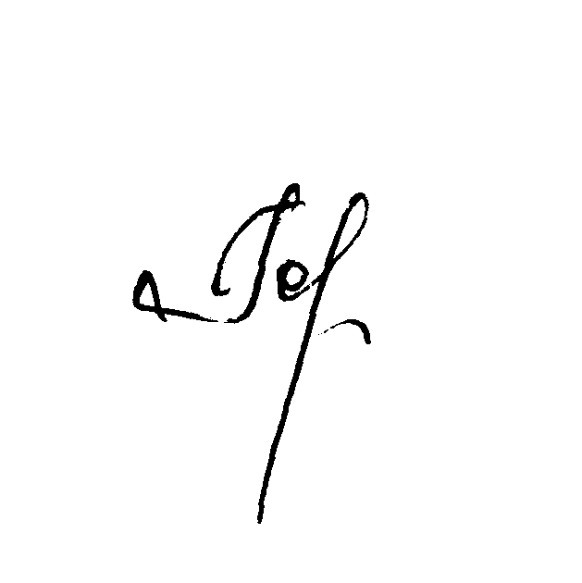

Начальник управления образования Н.С. Горшкова

Приложение
к приказу управления образования
от 10.02.2016 № 76

Итоги
муниципального этапа областного фестиваля «Хоровод дружбы»
детского областного общественного
движения «Созвездие льва»

1 место – МОУ «Малышевская СОШ»
ДШО «Республика Триэр»
Участники:
Шамина Анна, 9 класс
Уткина Елизавета, 8 класс
Сергеева Снежана, 8 класс
Каржов Павел, 7 класс
Лебедева Ангелина, 8 класс
Малыгина Марина, 8 класс

Руководитель - Большакова Надежда Николаевна

2 место - МОУ Волосатовская СОШ
ДШО «Белый Парус»

Участница: Петрович Дарья, 7 класс

Руководитель - Лезов Николай Евгеньевич

3 место - МОУ «Красногорбатская СОШ»
ДШО «Школьная планета Я и МЫ»

Участница: Сухиташвили Виктория, 8 класс

Руководитель - Ефимова Елена Владимировна

